К речевому фитнесу относится :
✓ Артикуляционная гимнастика
✓ Дыхательная гимнастика
✓ Пальчиковая гимнастика
✓ Самомассаж лица и рук
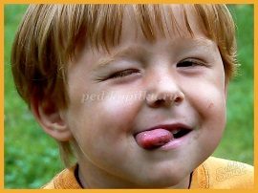
Артикуляционная гимнастика является основой формирования речевых звуков - фонем - и коррекции нарушений звукопроизношения любой этиологии и патогенеза; она включает упражнения для тренировки подвижности органов артикуляционного аппарата, отработки определенных положений губ, языка, мягкого неба, необходимых для правильного произнесения, как всех звуков, так и каждого звука той или иной группы.
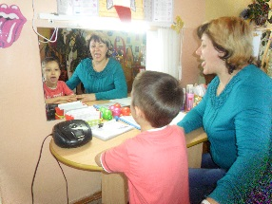
СТАТИЧЕСКИЕ УПРАЖНЕНИЯ ДЛЯ ЯЗЫКА:
1. Птенчики.
Рот широко открыт, язык спокойно лежит в ротовой полости.
2. Лопаточка.
Рот открыт, широкий расслабленный язык лежит на нижней губе.
3. Чашечка.
Рот широко открыт. Передний и боковой края широкого языка подняты, но не касаются зубов.
4. Иголочка (Стрелочка. Жало).
Рот открыт. Узкий напряженный язык выдвинут вперед.
5. Горка (Киска сердится).
Рот открыт. Кончик языка упирается в нижние резцы, спинка языка поднята вверх.
6. Трубочка.
Рот открыт. Боковые края языка загнуты вверх.
7. Грибок.
Рот открыт. Язык присосать к нёбу.
ДИНАМИЧЕСКИЕ УПРАЖНЕНИЯ ДЛЯ ЯЗЫКА:
1. Часики (Маятник).
Рот приоткрыт. Губы растянуты в улыбку. Кончиком узкого языка попеременно тянуться под счет педагога к уголкам рта.
2. Змейка.
Рот широко открыт. Узкий язык сильно выдвинуть вперед и убрать в глубь рта.
3. Качели.
Рот открыт. Напряженным языком тянуться к носу и подбородку, либо к верхним и нижним резцам.
4. Футбол (Спрячь конфетку).
Рот закрыт. Напряженным языком упереться то в одну, то в другую щеку.
5. Чистка зубов.
Рот закрыт. Круговым движением языка обвести между губами и зубами.
6. Катушка.
Рот открыт. Кончик языка упирается в нижние резцы, боковые края прижаты к верхним коренным зубам. Широкий язык выкатывается вперед и убирается вглубь рта.
7. Лошадка.
Присосать язык к нёбу, щелкнуть языком. Цокать медленно и сильно, тянуть подъязычную связку.
8. Гармошка.
Рот раскрыт. Язык присосать к нёбу. Не отрывая язык от нёба, сильно оттягивать вниз нижнюю челюсть.
9. Маляр.
Рот открыт. Широким кончиком языка, как кисточкой, ведем от верхних резцов до мягкого нёба.
10. Вкусное варенье.
Рот открыт. Широким языком облизать верхнюю губу и убрать язык вглубь рта.

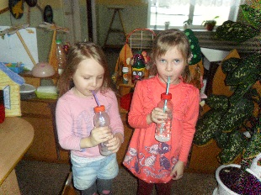
Дыхательная гимнастика– это комплекс упражнений, при выполнении которых работают все органы дыхательной системы.
Для успешного овладения дыхательной гимнастикой необходимо соблюдать следующие основные правила:
- воздух набирать через нос;
- плечи не поднимать;
- выдох должен быть длительным и плавным;
- необходимо следить, за тем, чтобы не надувались щеки (для начала их можно придерживать руками) ;
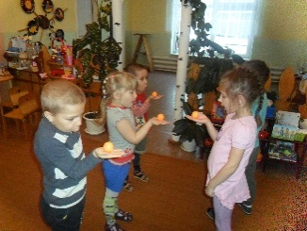
- дышать надо с удовольствием, так как положительные эмоции сами по себе имеют значительный оздоровительный эффект.
Игра «Футбол».
Дуть через соломинку на горошину, стараясь попасть в ворота.
Игра «Горка».
Бегемот на горку сел,
Прокатиться захотел.
Сейчас ему я помогу
С ветерочком прокачу.
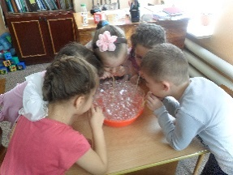
Для этой игры нужна горка. Задача ребенка -сдуть киндер игрушку с горки.
Игра «Черепашки».
Черепашки -малыши
Очень слабы и малы.
Нужно очень постараться до воды помочь добраться.
Рядом со столом где лежат черепашки (из скорлупы грецкого ореха)Э поставить емкость с водой.

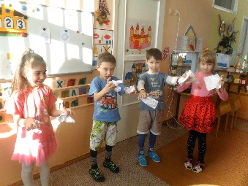
Пальчиковая гимнастика— это инсценировка стихов или каких-либо историй при помощи пальцев. Пальчиковая гимнастика учит ребенка концентрировать внимание и правильно его распределять.
Дом.
Я хочу построить дом,
(Руки сложить домиком, и поднять над головой)
Чтоб окошко было в нём, (Пальчики обеих рук соединить в кружочек)
Чтоб у дома дверь была, (Ладошки рук соединяем вместе вертикально)
Рядом чтоб сосна росла. (Одну руку поднимаем вверх и "растопыриваем" пальчики)
Чтоб вокруг забор стоял,

Пёс ворота охранял, (Соединяем руки в замочек и делаем круг перед собой)
Солнце было, дождик шёл, (Сначала поднимаем руки вверх, пальцы "растопырены".Затем пальцы опускаем вниз, делаем "стряхивающие" движения)
И тюльпан в саду расцвёл! (Соединяем вместе ладошки и медленно раскрываем пальчики - "бутончик тюльпана")

Кошка.
Села кошка на ладошку
Почарапалась немножко
Поиграла, поиграла
И куда-то убежала

Самомассаж бывает:
- Лица
- рук
Используются массажные движения по ладоням, кистям и предплечьям обеих рук:
•поглаживание,
•растирание,
•лёгкое надавливание,
•пощипывание,
•похлопывание,
•сгибание, разгибание пальчиков, как всех, так и поочерёдно.

Используются упражнения:
•катание одного грецкого ореха или шарика,
•катание ребристого карандаша,
•имитация скатывания колобка, палочек, как в лепке,
•сжимание резиновых игрушек разной плотности и др.

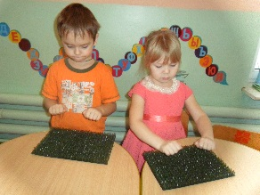

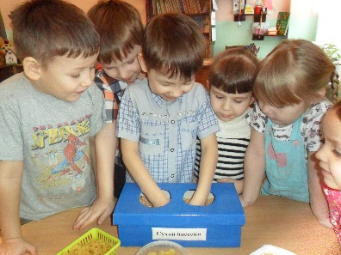

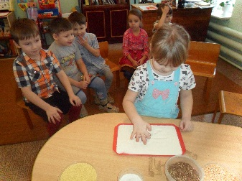

Муниципальное дошкольное образовательное бюджетное учреждение центр развития ребенка детский сад «Радуга» д. Николаевка Уфимского района Республики Башкортостан

Речевой
фитнес

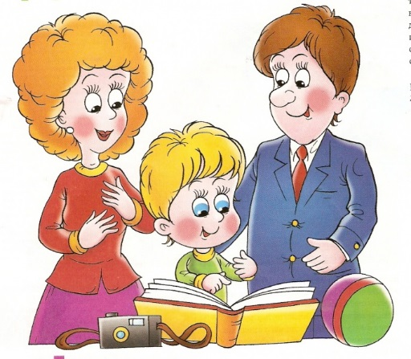

Подготовила: учитель-логопед
Горбунова Татьяна Андреевна

